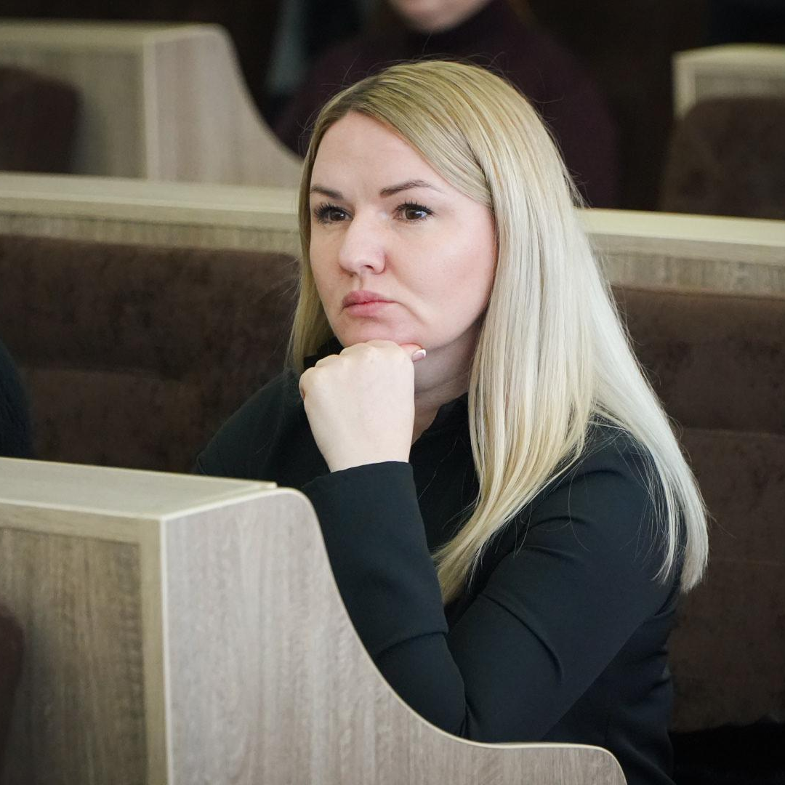
ЗВІТ
депутатки Черкаської міської ради Катерини ХОЛУПНЯК
за січень — грудень 2025 року

Відповідно до статті 16 Закону України «Про статус депутатів місцевих рад»», як депутатка Черкаської міської ради публічно звітую про свою діяльність.
Основною метою депутатів місцевих рад є представлення інтересів громадян. В рамках своїх повноважень сприяла: виділенню коштів на обороноздатність країни, забезпеченню збалансованого соціально-економічного розвитку Черкас.

ДІЯЛЬНІСТЬ | ОПИС
Відомості про діяльність у раді та в її органах, до яких обрано | Взяла участь у роботі 22 з 22 пленарних засідань Черкаської міської ради в 2025 році, а також 9 з 9 засідань постійної комісії з питань гуманітарної та соціальної політики Черкаської міської ради.  На засіданнях постійної комісії під моїм головуванням було розглянуто 243 проекти рішень та 3 інших питання, внесено 4 пропозицій до проектів рішень.  Також була членом конкурсних комісій:  - з проведення конкурсу на зайняття вакантних посад директорів закладів загальної середньої освіти;  - з проведення конкурсу на зайняття вакантних посад завідувачів дошкільних навчальних закладів;  - з оцінювання розвиткових проектів фіналістів стажування учнівської молоді у департаментах Черкаської міської ради 2024/2025 навчальному році;  - з проведення конкурсу з розгляду проектів на виділення грантів у галузі культури;  - член експертної ради з оцінки проєктних пропозицій у галузі культури м.Черкаси на 2025 рік.
Запити та звернення | У межах депутатських повноважень у 2025 році мною направлялися 15 депутатських звернень до:  • виконавчих органів Черкаської міської ради;  • профільних департаментів та управлінь;  • комунальних підприємств і установ.  Звернення стосувалися питань соціального забезпечення, організації роботи комунальних установ гуманітарної та соціальної сфери, а також інших питань, порушених мешканцями територіальної громади.
Відомості про роботу у виборчому окрузі | У 2025 році здійснювала роботу з виборцями шляхом:  • проведення особистих прийомів громадян;  • розгляду усних і письмових звернень;  • надання роз’яснень та консультацій з питань, що належать до компетенції органів місцевого самоврядування.  Звернення громадян стосувалися питань соціального захисту, діяльності закладів гуманітарної сфери, житлово-комунального господарства та інших питань місцевого значення. Для вирішення порушених питань здійснювала взаємодію з виконавчими органами Черкаської міської ради, комунальними підприємствами та установами. Розгляд звернень проводився у строки, визначені законодавством.

Депутатську діяльність у 2025 році здійснювала відповідно до повноважень депутата місцевої ради, дотримуючись принципів законності, відкритості та відповідальності перед територіальною громадою.

Працюю для розвитку нашого міста і Південно-Західного району зокрема.
Слава Україні!
Слава Героям!
Дякую ЗСУ!

